Dziś propozycja zabawy matematycznej „Czym pojedziemy w wakacyjną podróż?- układanka z figur geometrycznych”.
Do zabawy będą potrzebne podstawowe figury geometryczne wycięte z papieru ( może to być zwykły, biały papier- to bardziej skupi dzieci na kształcie, a nie na kolorystyce).
Oto przykładowa propozycja zestawu figur. Do ich wycięcia wystarczy jedna kartka formatu A4.
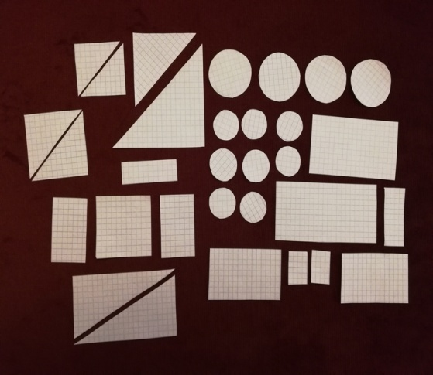
Po wycięciu figur rozkładamy je przed dzieckiem- ma ono nazwać figury, jakie są w zestawie. Można przeliczyć ile jest figur danego kształtu, których jest najmniej, których jest najwięcej?
Jakimi pojazdami możemy wybrać się w wakacyjną podróż? Dzisiaj ułożymy kilka z nich z figur geometrycznych, które sobie nazwaliśmy i policzyliśmy.
Układając pojazdy wg poniższych wzorów dziecko nazywa figury, których używa do ułożenia danego pojazdu. Po ułożeniu przelicza ile figur jednego kształtu wykorzystało do ułożenia danego wzoru.
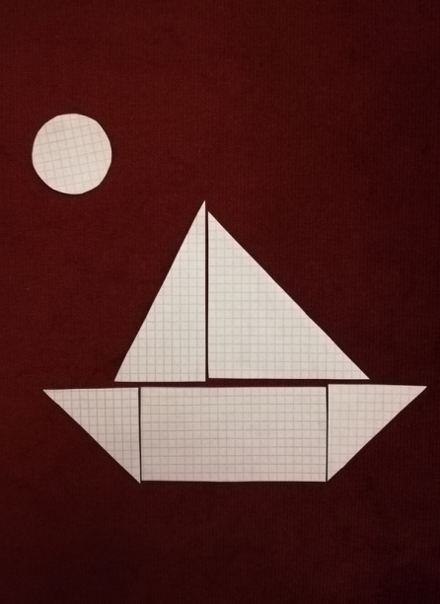 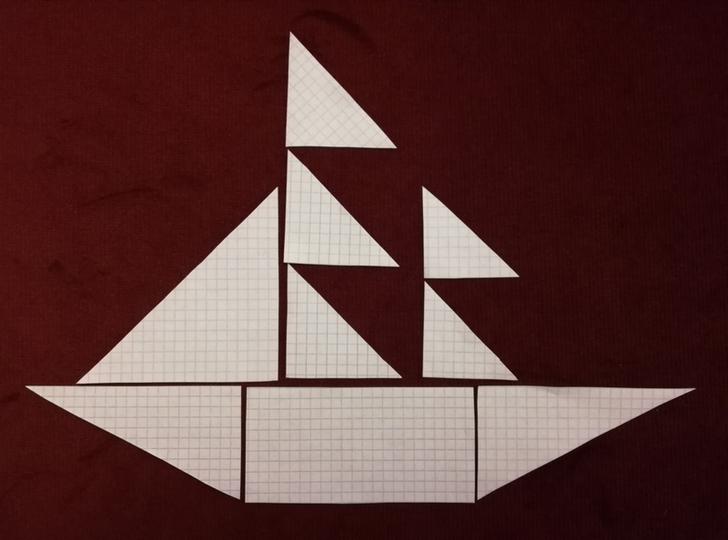
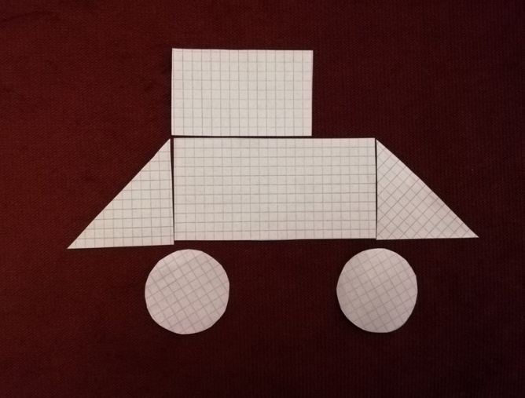 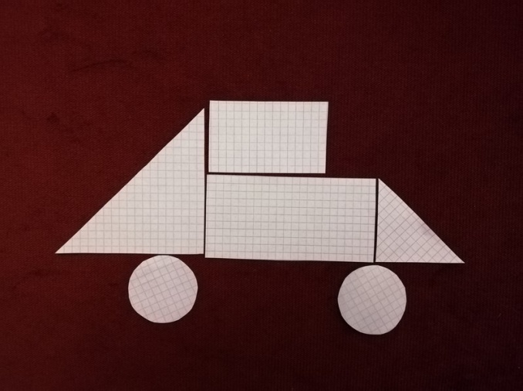
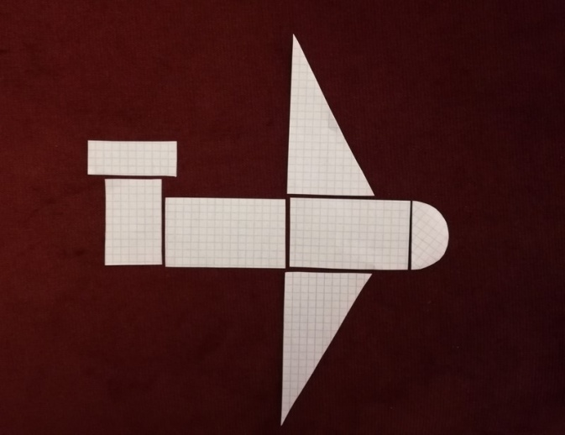 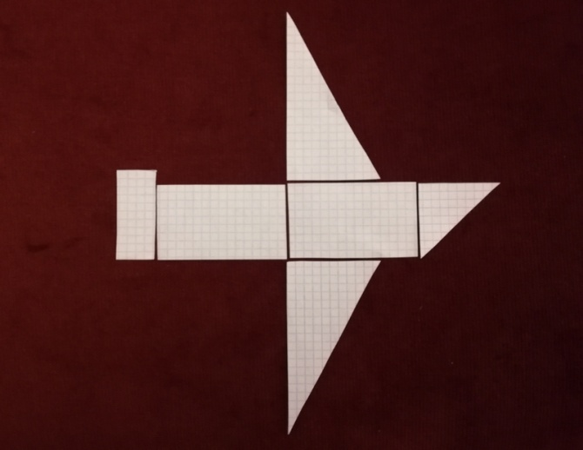
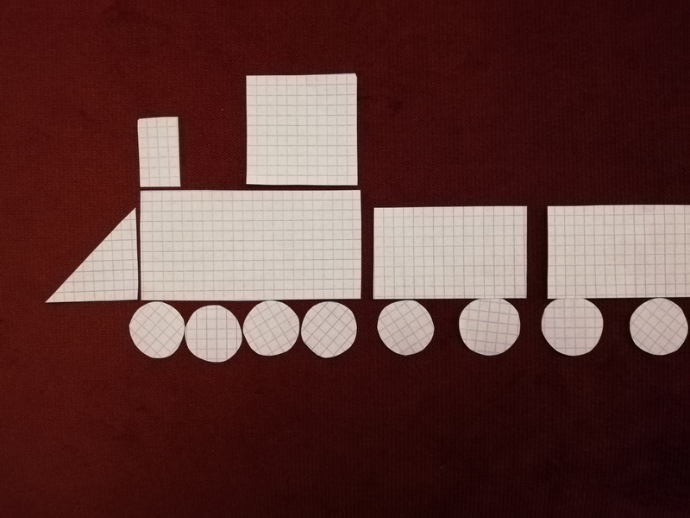
Po ułożeniu wszystkich pojazdów dziecko może samo wymyśleć inne kształty pojazdów z tych figur, którymi dysponuje. Za każdym razem określa kształty figur wykorzystywanych do ułożenia obrazka i na końcu przelicza ile ich wykorzystał z każdego kształtu. Oczywiście później może układać nie tylko sylwety pojazdów, ale rózne formy, które mu podpowie wyobraźnia.
A teraz zapraszamy na domowy tor przeszkód. Na przykład taki, jak ten. Możemy go nazwać „Wyprawa w góry”. Każde zadanie może kojarzyć się z wycieczką na górski szlak.
https://www.mamawdomu.pl/2013/01/domowy-tor-przeszkod.html
Dobrej zabawy i do jutra

